|  |
| --- |
|  |

|  |  |
| --- | --- |
|  | Hiiumaa Vallavalitsuse [kuupäev]  korralduse nr [nr]  Lisa 1 |

**PROJEKTEERIMISTINGIMUSED**

**1. Projekteerimistingimuste koostamise olulisemad alusdokumendid:**

1.1 projekteerimistingimuste taotluse andmed: esitatud 29.07.2025, nr 2511002/13569;

1.2 Hiiu Maakonnaplaneering 2030+;

1.3 Emmaste Vallavolikogu 30.09.2005 määrusega nr 39 kehtestatud Emmaste valla üldplaneering;

1.4 koostatav Hiiumaa valla üldplaneering.

**2. Projekteerimistingimuste liigi täpsustus**

Projekteerimistingimused antakse planeerimisseaduse § 125 lg 5 alusel. Projekteerimistingimused on vajalikud ehitusloakohustusliku hoone või olulise avaliku huviga rajatise ehitusprojekti koostamiseks, kui planeeritav ala asub kehtiva üldplaneeringu järgselt detailplaneeringu koostamise kohustusega alal. Projekteerimistingimuste andmisel arvestatakse:

1) ehitis sobitub mahuliselt ja otstarbelt piirkonna väljakujunenud keskkonda, arvestades sealhulgas piirkonna hoonestuslaadi;

2) üldplaneeringus on määratud vastava ala üldised kasutus- ja ehitustingimused, sealhulgas projekteerimistingimuste andmise aluseks olevad tingimused, ning ehitise püstitamine ei ole vastuolus üldplaneeringus määratud muude tingimustega.

**3. Projekteerimistingimuste eesmärk**

Projekteerimistingimused antakse 499705,0 m² suurusele maatulundusmaa 100% sihtotstarbega hoonestatud kinnistule ehitusloakohustusliku elukondliku hoone ja seda teenindavate rajatiste projekteerimiseks. Kuna vana elamu on amortiseerunud, siis soovitakse püstitada uus elamu. Uue elamu valmimisel rekonstrueeritakse vana elamu abihooneks. Projekteerimistingimuste andmisel tagatakse, et ehitis sobib mahuliselt ja otstarbelt piirkonna väljakujunenud keskkonda ning arvestab piirkonna hoonestuslaadi.

Kavandatav hoone peab sobituma piirkonda ja lähtuma peab üldplaneeringu tingimustest.

Miljööväärtuslikul alal tuleb võimaluse piires järgida piirkonna ehitustraditsioone. Eriprojekti alusel võib lubada ka modernseid hooneid. Nende püstitamise eelduseks on, et koostatav projekt arvestaks piirkonna loodus- ja kultuurimiljööga.

**4. Olemasolev olukord**

Planeeringuala andmed:

Kinnistu nimi: Suubi

Asustusüksus Ole küla

Katastritunnus: 17501:002:0396

Planeeritava katastriüksuse suurus: 499705,0 m²

Planeeritava katastriüksuse sihtotstarve: maatulundusmaa 100%

**Olemasolevad ehitised**:

**ehitis ehr kood seisund**

saun-kuur 115000204 olemas

kelder 115000203 olemas

elamu (amortiseerunud) 115013176 olemas

kuur 115000202 olemas

laut 115000201 olemas

ait 115000205 olemas

**Joonis 1.** Projekteerimistingimustega hõlmatud ala (väljavõte Maa- ja Ruumiameti kitsenduste kaardist), millelt on näha ka olemasolev õueala.

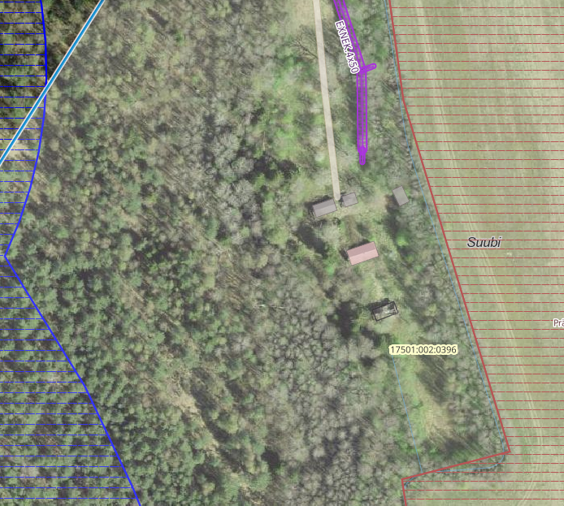

4.1 Kinnistul põhjustavad kitsendusi Maa- ja Ruumiameti andmetel:

- ranna- või kalda ehituskeeluvöönd (planeeritav ehitustegevus ei jää antud alasse),

- maaparandussüsteemi eesvoolu kaitsevöönd (planeeritav ehitustegevus ei jää antud alasse),

- Prähnu maaparandussüsteemi maa-ala (planeeritav ehitustegevus ei jää antud alasse),

- III kategooria kaitsealused liigid (planeeritav ehitustegevus ei jää antud alasse),

- looduskaitse üksikobjekti (Nõrga kivi) kaitsevöönd (planeeritav ehitustegevus ei jää antud alasse),

- elektripaigaldise kaitsevöönd. Kui ehitustegevust planeeritakse selles vööndis, siis on nõutav Elektrilevi OÜ arvamus.

4.2 Kehtiva üldplaneeringu kohaselt

Emmaste Vallavolikogu 30.09.2005 määrusega nr 39 kehtestatud Emmaste valla üldplaneeringu kohaselt paikneb Suubi kinnistu detailplaneeringu kohustusega miljööväärtuslikul hajaasustusalal. Kinnistu maa sihtotstarve on maatulundusmaa 100%.

Ehitised peavad olema projekteeritud ja ehitatud hea ehitustava ja üldtunnustatud põhimõtete järgi – need peavad sobima ümbritsevasse keskkonda ja arvestama väljakujunenud arhitektuurset situatsiooni ning ei tohi luua ohtu inimeste tervisele, varale ega keskkonnale.

4.3 Koostatava üldplaneeringu kohaselt

Hiiumaa koostatava üldplaneeringu kohaselt paikneb Suubi kinnistul planeeritav ala hajaasustusalal, kus suurim lubatud hoonete ehitisealune pind määratakse lähtudes ümbruses väljakujunenud hoonestuslaadist, maaüksuste struktuurist ning hinnates mahtude sobitumist maastiku ja ümbritseva asustusega. Hajaasustuses ei tohi elukondlike hoonete suurim ehitisealune pind ületada 10 % katastriüksuse pindalast (põhjendatud juhul võib teha erandeid enne üldplaneeringu kehtestamist moodustatud

katastriüksuste osas).

4.4 Hiiu Maakonnaplaneeringu 2030+ kohaselt

Suubi kinnistu asub maakonnaplaneeringu 2030+ kohaselt Vanamõisa II-klassi väärtuslikul maastikul. Arhitektuuri ja ehituslikud lahendused peavad tagama hoone sobitumise olemasolevasse miljöösse ja vastama väärtuslike maastike registris välja toodud väärtuste säilimisele.

4.5 Kaitstavad loodusobjektid

Kinnistul kehtivad ranna või kalda ehituskeeluvöönd, III kategooria kaitsealused liigid ja looduskaitse üksikobjekti (Nõrga kivi) kaitsevöönd, kuid planeeritav ala ei hõlma antud vööndeid.

4.6 Kehtiv detailplaneering

Kinnistul puudub kehtiv detailplaneering.

**5. Projekteerimistingimuste sisu**

5.1 Ehitusõiguse määramine ja hoonestusala piiritlemine

- projekteeritava hoone lubatud kasutamise otstarve: 11101 üksikelamu;

- projekteeritava hoone maksimaalne maapeale korruselisus: 2:

- projekteeritava hoone maksimaalne kõrgus maapinnast: 8 m;

- projekteeritava hoone maksimaalne ehitisealune pind: 250 m²;

- katastriüksuse sihtotstarve: maatulundusmaa 100%;

- katastriüksuse piirid: ei muudeta

5.2 Hoone olulisemate arhitektuurinõuete ning rajatiste ehitus- ja kujundusnõuete seadmine

- Hoone asukoha määramisel arvestada kehtivate kitsendustega. Projekti asendiplaanile kanda kehtivad kitsendused ja kujad;

- projekteerimisel kasutada nõuetele vastavat geodeetilist alusplaani, mis ei oleks vanem kui üks aasta;

- ehitusmaterjali, hoonestuse mahu ja kujunduse valikul tuleb lähtuda energiatõhususe põhimõtetest;

- hoone projekteerimisel ja ehitamisel eelistada naturaalseid materjale, vältida imiteerivaid materjale;

- hoone projekteerimisel lähtuda konkreetse piirkonna ehituslikest traditsioonidest;

- hoone projekteerida arhitektuuriliselt sobivana olemasolevasse keskkonda;

- projekti koostamisel tuleb arvestada kõikide üldplaneeringust tulenevate nõuetega;

- katusekalle: 20 kuni 45 kraadi;

- välisviimistlus: puit (laudis), krohv, kivi, klaas või plekk;

- vältida omadustelt või väljanägemiselt piirkonnale võõraid elemente;

- hoone projekteerida mitte lähemale kui 4 m kinnistu piirist.

5.3 Liikluskorralduse määramine

- juurdepääsuna kasutada olemasolevat 1750082 avaliku kasutusega Kripasti teed;

- parkimine lahendada kinnistusiseselt.

5.4 Haljastuse ja heakorrastuse põhimõtete määramine

Krundi haljastuse planeerimisel arvestada ümbritseva looduskeskkonnaga ja sellest tulenevate kitsendustega, võimalusel säilitada kõrghaljastus. Projektiga esitada kavandatava haljastuse rajamise põhimõtted.

5.5 Tehnovõrkude ja -rajatiste asukohtade määramine

Planeeritaval krundil ehitiste teenindamiseks vajalikud tehnorajatised, mis ühendatakse võrguettevõtjale elektrituruseaduse tähenduses kuuluva elektriliini või sellega liituva ehitisega, paigaldada võimalusel maa-aluste kaablitega. Projekti joonistel näidata projekteeritaval alal olemasolevad ning kavandatavad tehnovõrgud ja muu taristu.

* elektrivõrguga liitumine: on olemas;

Vajadusel sidevõrguga liitumiseks või elektri liitumisvõimsuse suurendamiseks taotleda võrguettevõtjalt tehnilised tingimused;

* veevarustus lahendada lokaalsena, puurkaevu planeerimisel tuleb koostada ehitusprojekt ja taotleda ehitusluba;
* kanalisatsioon lahendada lokaalsena arvestades, et tegemist on kaitstud põhjaveega alaga;
* küttesüsteem lahendada lokaalsena.

5.6 Kujade määramine

Ehitistele kehtivate kujade määramisel lähtuda kehtivatest valdkonna reguleerivatest dokumentidest ja normidest.

5.7 Servituutide vajaduse määramine

Ehitusprojektis määrata servituutide vajadused ja nende ulatused.

5.8 Tuleohutuse tagamine

- Projektis lahendada tuletõrjeveega varustamine ja näidata lähim nõuetele vastav tuletõrje veevõtukoht. Vajadusel lahendada tuletõrje veevarustus lokaalsena;

- hoonete vaheline tuleohutuskuja peab olema vähemalt 8 m, vastasel korral tuleb kasutada tuld tõrjuvaid materjale.

**6. Koostöö projekteerimistingimuste seadmisel**

Projekteerimistingimuste koostamisel tehakse koostööd järgnevate asutustega ja võrguvaldajatega:

* Päästeamet;
* Elektrilevi OÜ.

Projekteerimistingimused kehtivad vastavalt ehitusseadustiku § 33 viis (5) aastat nende andmisest või kuni uute projekteerimistingimuste andmiseni.

Projekteerimistingimused koostas:

Pilvi Post

ehitusspetsialist

[pilvi.post@hiiumaa.ee](mailto:pilvi.post@hiiumaa.ee)